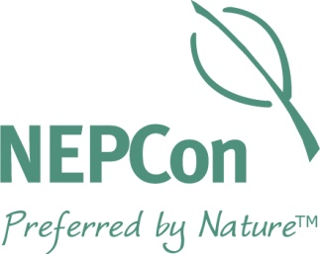

Руководство

Образец договора
c FSC несертифицированными подрядчиками
Ноябрь 2017

Введение
ВАЖНО
Данный документ является выдержкой (Приложением 1) из «Руководства к привлечению внешнего подряда для производства FSC сертифицированной продукции», предоставленное компанией NEPCon в качестве помощи вашей компании, если вы передаёте частично или полностью всё FSC производство на аутсорсинг. Он составлен таким образом, чтобы вы получили информацию, которая вам необходима, чтобы гарантировать соответствие применимым стандартам и политикам FSC.
Этот образец договора о внешнем подряде может помочь вам соответствовать стандарту цепи поставок FSC-STD-40-004 версии 3-0, предлагая пример того, как может быть составлен договор о внешнем подряде для подрядчиков, не сертифицированных по системе FSC.
Данный источник является инструментом поддержки, который вы можете добровольно использовать при разработке процедур вашей собственной компании. Он не может быть использован напрямую, вам всегда необходимо разрабатывать и адаптировать свои собственные процедуры.
Использование данного документа не является обязательным для прохождения сертификации и не даёт какой-либо гарантии или заверения относительно уровня соответствия существующих процедур вашей компании.
Хотя мы предприняли усилия, чтобы охватить все требования стандарта, мы не даём гарантии завершённости данного образца договора.
NOTE: This sample outsourcing agreement is provided as inspiration for certificate holders worldwide. Therefore the FSC trademark symbol TM is used throughout this document. In many countries, the registered trademark symbol ® is applicable. You may need to replace the TM used in this sample agreement as part of developing your own company-specific procedures.

Компания NEPCon внедрила политику «свободно доступного источника», чтобы делиться тем, что разрабатывает для совершенствования практики устойчивого развития. Данная работа опубликована в рамках Creative Commons Attribution Share-Alike 3.0 license. Таким образом, каждому даётся разрешение на безвозмездное использование данного документа, а также его изменение, в том числе копирование, видоизменение, соединение с другими документами, публикацию или распределение копий документа без ограничений в соответствии со следующими условиями:
- Выше указанное уведомление об авторском праве и уведомление о данном разрешении должно содержаться во всех копиях или в отдельных значительных частях документа.

ОБРАЗЕЦ

договора о подряде с FSC несертифицированными подрядчиками

Код сертификата обладателя сертификата цепи поставок FSC™:
Основное контактное лицо по вопросам сертификата:
Название подрядной организации:
Контактное лицо подрядной организации:
Местонахождение подрядной организации:
Описание договора о подряде:

Общие положения договора о подряде:

- Подрядчик должен соответствовать всем применимым требованиям сертификации и процедурам обладателя FSC сертификата, относящимся к деятельности внешнего подряда.
- Подрядчик должен контролировать и следить за всеми материалами, которые передаются ему на условиях договора о подряде, для использования в FSC сертифицированной продукции, чтобы гарантировать, что они не подвержены риску смешивания или загрязнения какими-либо другими материалами в рамках договора о подряде.
- Подрядчик должен использовать только тот материал, который предоставлен обладателем сертификата FSC, для продукции, предусмотренной данным договором.
- Подрядчик должен вести записи по входящему материалу, выходной продукции и сопроводительной документации, связанной со всем материалом, переработанном в рамках договора о подряде.
- Обладатель сертификата FSC должен выписать окончательный счёт для FSC сертифицированной продукции в соответствии с договором о подряде.
- Подрядчик не должен использовать товарные знаки FSC или NEPCon в рекламных целях или на какой-либо продукции, не предусмотренной данной договорённостью о подряде.
- Подрядчик не должен передавать материал на последующий внешний подряд какому-либо другому юридическому лицу.
- Подрядчик должен позволить компании NEPCon проводить аудиты своего предприятия, в том числе полевую проверку, как часть аудита обладателя FSC сертификата.

Особые положения данного договора о подряде:

- {ЕСЛИ ПРИМЕНИМО} Подрядчик должен использовать только ярлыки FSC, предоставленные обладателем FSC сертификата, на FSC сертифицированной продукции, предусмотренной областью данного договором и согласием о внешнем подряде.
- {ПЕРЕЧИСЛИТЕ ДОПОЛНИТЕЛЬНЫЕ ОСОБЫЕ ПОЛОЖЕНИЯ ДАННОГО ДОГОВОРА О ВНЕШНЕМ ПОДРЯДЕ}

Обладатель сертификата | Подрядчик
Подпись________________________ | Подпись____________________________
Дата ____________________________ | Дата ________________________________

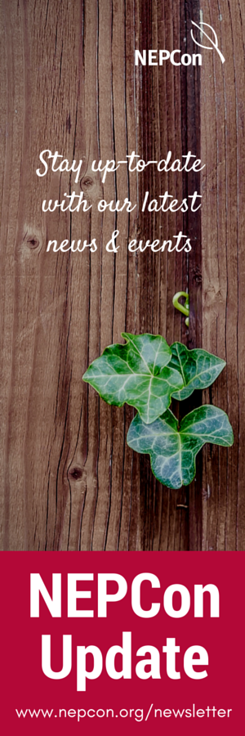

www.nepcon.org
FSC™ A000535 | PEFC/09-44-02

О компании NEPCon
NEPCon (Nature Economy and People Connected) является международной некоммерческой организацией, которая работает по укреплению приверженности и компетентности в практике экологической ответственности. Уже более 20 лет мы активно содействуем устойчивому лесопользованию и ответственной торговле лесной продукцией. Мы осуществляем это посредством проектов, формирования потенциала и услуг в практике экологической ответственности.
NEPCon также является аккредитованным органом сертификации по системам экологической практики, как FSCTM, PEFC, RSPO и SBP. Мы предлагаем сертификацию цепи поставок по стандартам SAN / Rainforest Alliance. Мы также сертифицируем в соответствии с нашими стандартами легальности происхождения (LegalSourceTM) и управления углеродным следом (Carbon Footprint Management). Самоуправляемое подразделение NEPCon продвигает и предоставляет наши сертификационные услуги. Прибыль с сертификационной деятельности идёт на поддержку некоммерческой деятельности NEPCon.
NEPCon признаётся ЕС в качестве Контролирующего органа в рамках Регламента ЕС по поставкам лесоматериалов.

Контактная информация
NEPCon OÜ
Filosoofi 31 l Tartu 50108 l Estonia
info@nepcon.org
Phone: +372 7 380 723 l CVR: 10835645

